智慧停车云使用说明书
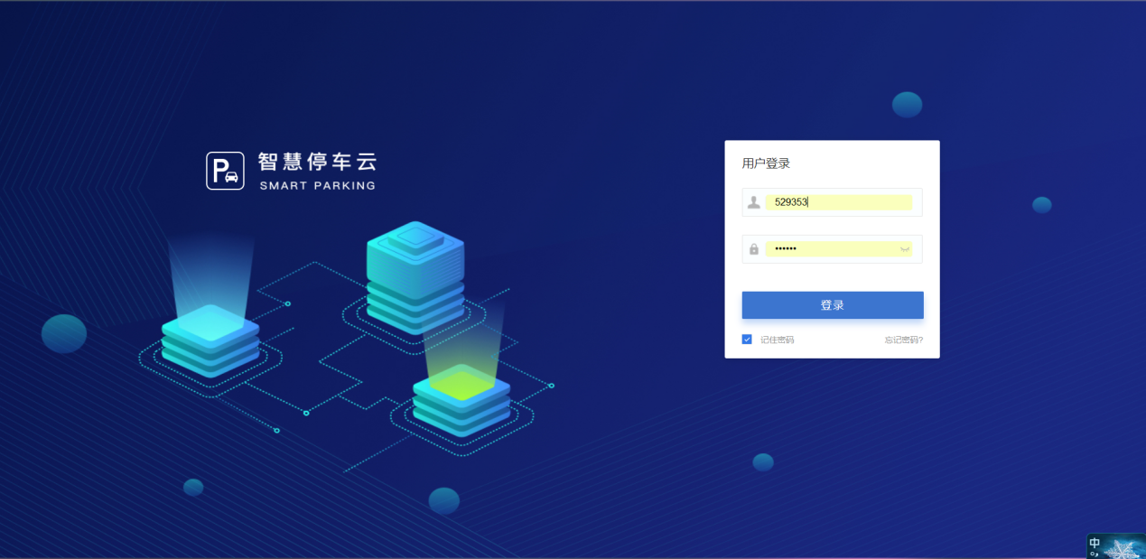
此为登录界面：http://yun.bolink.club
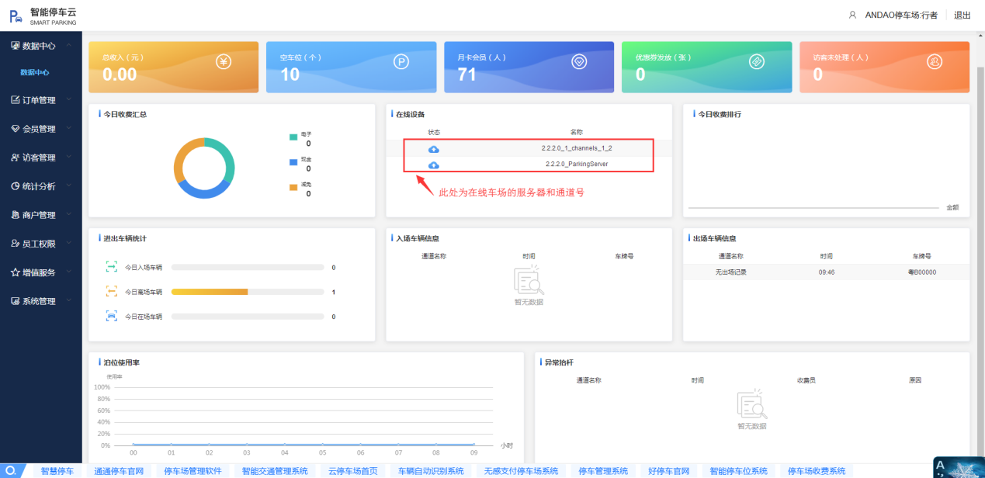
- 这个是云平台的数据中心页面，其中包括进出场记录、车场的月卡车数量、车位数、优惠券、在线设备、今日收费统计、车位使用率、异常抬杆等记录。

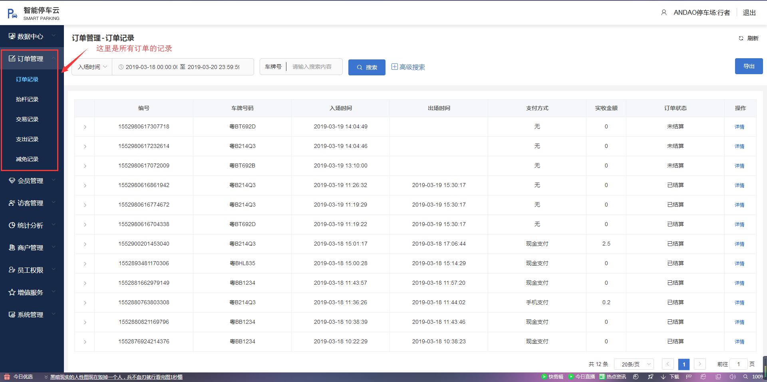
- 这个页面为车场的所有订单的管理，其中包括抬杆记录、交易记录、优惠券的减免记录。可以按照时间区间自由设置。

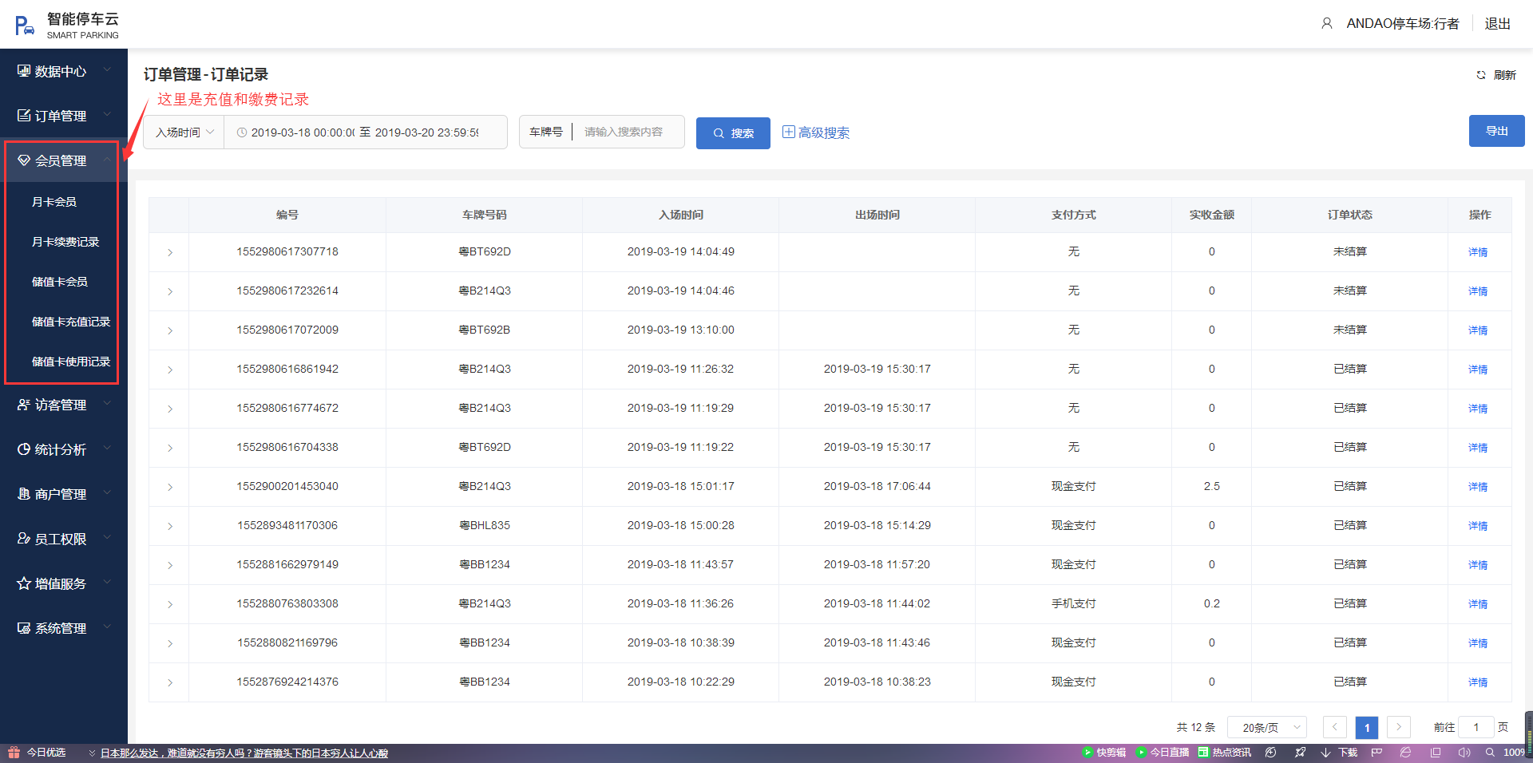
- 此页面为月卡车管理，其中包括车场的月卡车数量、增加和删除月卡车、为月卡车续费、还有可查询月卡车的续费记录。对充值卡的使用情况

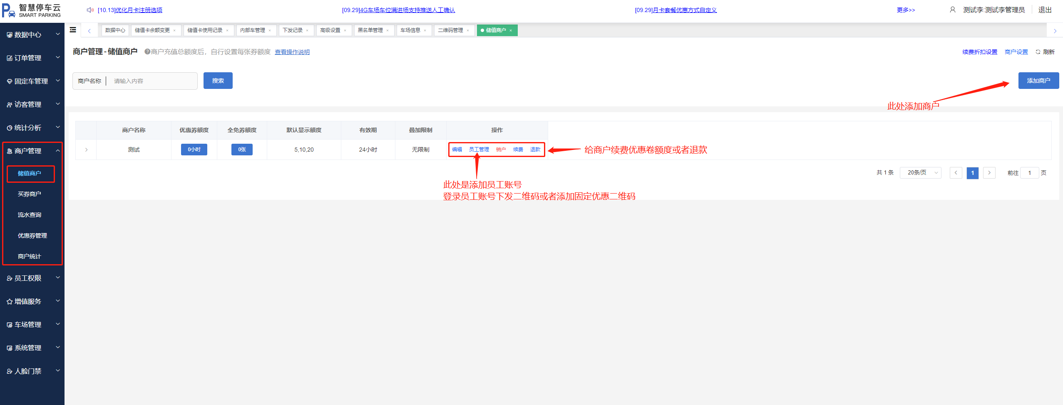
- 此页面为电子打折优惠，其中商户管理包括添加商户、商户设置、注销和续费；流水查询，可以查询在场的商户对每单的优惠记录；优惠券使用可以查看各个商家的使用情况。

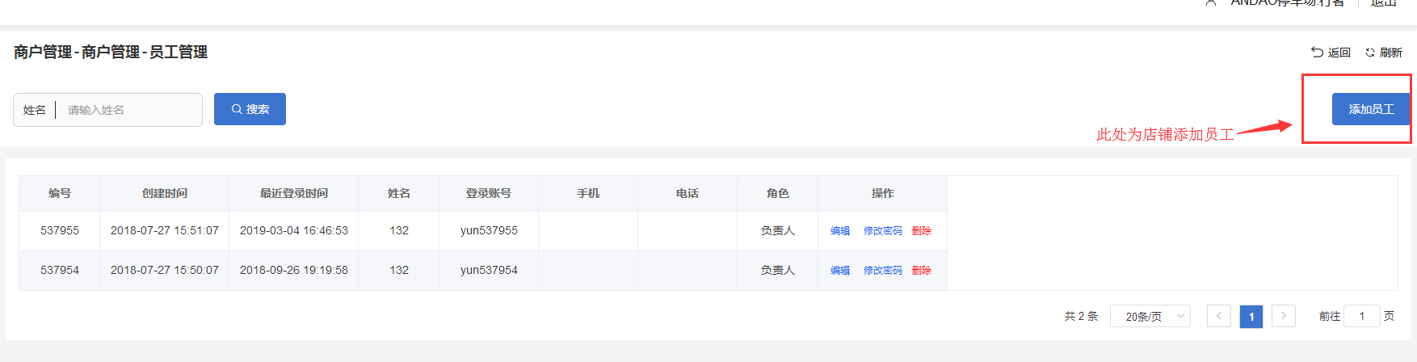
- 这里是商家为自己商户注册店员账户的，密码可以自己修改。

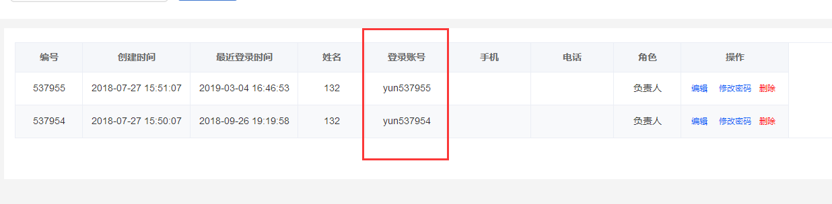
6、此账号为店员登录平台的账号，
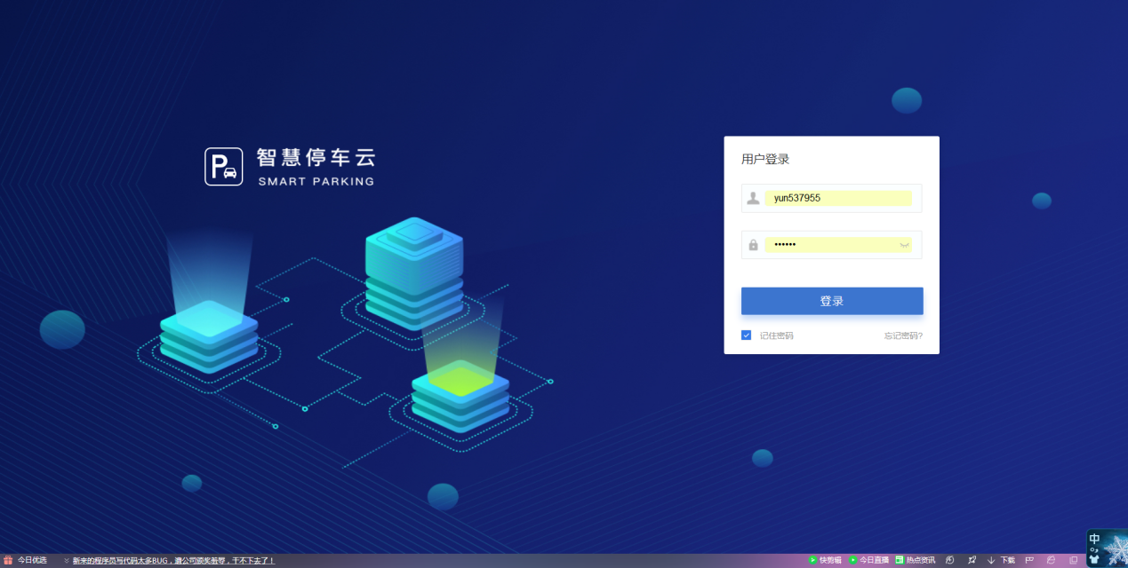
- 店员用自己的账户在平台的登录界面登入自己的账号

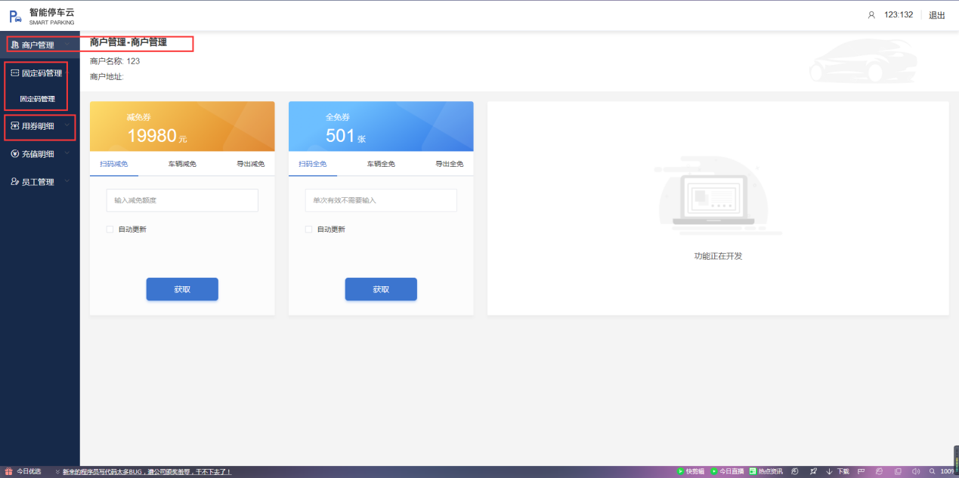
7、这个就是店员账号登进去主页面，商户管理可以查看设置，减免券和全免券。固定码管理里面可以设置添加固定的二维码，用券明细里面可以查询优惠券的使用情况。

